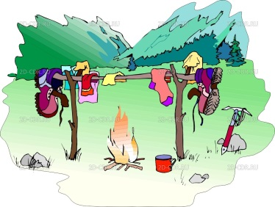 Положение
о проведении городского туристического слета «ЮНАРМЕЙСКАЯ ОСЕНЬ»

1. Цели и задачи
- Проявить, обогатить знания и умения, показать определенные навыки, приобретенные на занятиях дополнительного образования «Юнармия» и в процессе практической подготовки по программе военно-патриотического воспитания, продемонстрировать физическую закалку, полученную на уроках физической культуры и во время занятий спортом.
2. Сроки проведения
Городской туристический слет юнармейских отрядов г. Енисейска состоится 11 сентября 2022 года (паромная переправа Енисейск - Подтесово).
Руководство проведения туристического слета осуществляется Управлением образования г. Енисейска, местным отделением ВВПОД (ЮНАРМИЯ) г. Енисейска.
3. Участники
К участию допускаются юнармейские команды школ г. Енисейска.
Команды должны иметь: палатку, рюкзак, кружку, ложку, миску, костровые принадлежности (спички, береста, хворост), теплую одежду, все необходимое для питания в полевых условиях, противогаз.
4. Программа
10.00-10.30 – заезд,
10.30-11.00 – установка биваков,
11.00-11.30 – построение, приветствие команд,
11.30-13.30 – туристическая эстафета (6юнармейцев),
14.00-14.30 – обед,
14.30-15.00– построение, подведение итогов,
15.00-16.00– отъезд участников туристического слета.
5. Определение победителей
Командное первенство определяется по наименьшему времени.

6. Награждение
Команда-победитель и призеры награждается грамотами, медалями.

Данное положение является официальным вызовом на соревнования.

Гладких О.В.
8(39195)2-44-84

